# 附件1

# 美术学院关于开展2025年赤峰学院“一院一品”校园文化活动项目——“丹青绘烽火，笔墨铸丰碑”纪念中国人民抗日战争暨世界反法西斯战争胜利80周年主题美术作品征集活动的方案

为深入贯彻落实习近平新时代中国特色社会主义思想，纪念中国人民抗日战争暨世界反法西斯战争胜利80周年，弘扬伟大抗战精神，加强高校大学生爱国主义教育，根据2025年赤峰学院“一院一品”校园文化活动安排，美术学院决定举办“丹青绘烽火，笔墨铸丰碑”纪念抗战胜利80周年主题美术作品征集活动，本次展览以艺术作品为载体，铭记历史、珍爱和平、弘扬爱国主义精神，增强民族自豪感和凝聚力。现将具体事宜通知如下：

一、组织机构

主办单位：共青团赤峰学院委员会

承办单位：美术学院

二、活动主题

“丹青绘烽火，笔墨铸丰碑”纪念中国人民抗日战争暨世界反法西斯战争胜利80周年

三、作品征集时间

活动宣传上线即为活动开始之日，作品投稿截止日期2025年8月20日。

四、活动对象

赤峰学院全体在校生

五、作品征集类别

作品分为专业组和非专业组，并根据作品形式分为书法、绘画、微视频、海报、手工艺品五大类别：

1. **墨韵书抗战——书法作品（毛笔、硬笔）**

墨韵千秋事，笔端万古情。参展作品以书法写抗战魂，将其墨痕似岁月之辙印，力透纸背，铭刻着那段血火交织的历史，让抗战精神在墨香的传承中永不磨灭，时刻警醒吾辈珍惜和平，砥砺前行，呈现抗战精神。

1. **烽火绘山河——绘画作品（包括但不限于国画、油画、版画等）**

绘梦摹万象，丹青鉴古今。参展作品形式包括但不限于国画、油画、版画等，一幅关于抗战胜利的绘画作品，宛如一部凝固的历史长卷，在有限的画布上展开波澜壮阔的抗战图景。

1. **战史光影录——微视频作品**

光影镌瞬华，视域启新程。参展作品围绕抗日战争事件、人物等，庆祝抗日战争胜利80周年，深入探究抗战历史长河，挖掘鲜为人知但极具代表性的事件与人物，可以适当引导观众思考抗战胜利对当今社会的意义和价值，激发观众的爱国热情和民族自豪感。

1. **浩气赏烈魂——海报、插画作品**

视界萃华彩，海报展新章。海报中的文字清晰有力，以醒目的字体书写着抗战胜利的伟大意义与年份，如同历史的铭记与宣告，让每一位观者在看到海报的瞬间，便能深刻感受到那段历史的厚重、胜利的荣耀以及对和平的珍视与守护，从而激发起强烈的民族自豪感与爱国情怀。

1. **热血塑雄姿——手工艺作品（包括但不限于陶艺、木艺、雕塑、剪纸、现代书刻等）**

灵犀蕴巧工，珍艺鉴匠心。参展作品以陶艺、木艺、雕塑、剪纸、现代书刻等手工艺品的方式呈现，以立体可触的方式呈现于眼前，时刻唤起人们对那段热血岁月的缅怀与敬意，激励着后人在和平年代继续砥砺前行。

六、系列活动——非遗进校园

非遗是中华优秀传统文化的重要组成部分，保护好、传承好、利用好非遗，对延续历史文脉、建设社会主义文化强国具有重要意义。**美术学院计划开展“纪念中国人民抗日战争暨世界反法西斯战争胜利80周年主题”非遗进校园系列活动，以独特的非遗技艺诠释抗战精神。**学生可以体验并切身感受民族文化的魅力，并通过新媒体平台的传播力让更多人了解中华优秀传统文化，促进美育及中华优秀传统文化艺术的展现与传播。

非遗进校园活动作品根据奖项比例设置颁发证书。

1. “竹编映初心，红色耀传承”——纪念中国人民抗日战争暨世界反法西斯战争胜利80周年主题**非遗文化竹编画**制作活动（附件2）
2. “珐琅映初，赤心颂山河”——纪念中国人民抗日战争暨世界反法西斯战争胜利80周年主题**非遗掐丝珐琅**制作活动（附件3）
3. “书刻铭初心，印记传薪火”——纪念中国人民抗日战争暨世界反法西斯战争胜利80周年主题**非遗现代书刻**制作活动（附件4）

七、奖项设置

每个类别的奖项按征集作品数量比例设置：一等奖（8%）、二等奖（12%）、三等奖（16%）、优秀奖若干。以上奖项皆有获奖证书。

七、作品要求

作品须紧扣主题，内容积极向上，弘扬正能量。作品须为原创，独立完成，不得侵犯第三方知识产权。如产生法律纠纷，后果由参赛者承担，主办方将有权撤回相关表彰，主办方拥有对参赛作品进行宣传推广、展览的权利。

1、纸质版作品要求：作品尺寸不小于A3幅面，作品正面不能出现有关个人情况信息，作品需独立完成为1名作者，每类作品同一作者最多投稿2件。作品背面标注作品名称+姓名+所在学院+联系电话+指导教师/指导学生等有关信息。注意：作品原件未在报名表标注，则不退还。

2、手工艺作品要求：作品过小需自配收纳盒，易坏易碎作品需作者做好保护措施，作品体积过大需在报名表及送交作品前与负责人做好沟通工作，以防损坏作品；每件作品最多2名作者，每类作品同一作者最多投稿2件。作品底部贴注作品名称+姓名+所在学院+联系电话+指导教师/指导学生等有关信息。注意：作品原件未在报名表标注，则不退还。

3、电子版作品要求：JPG图片格式，CMYK色彩模式，精度不低于300dpi，每张图片的尺寸不小于A3幅面。每幅作品最多2名作者，每类作品同一作者最多投稿2件。邮件名称为作品名称+姓名+所在学院+联系电话+指导教师/指导学生。

4、视频类作品要求：请提交MP4格式1080p作品，每件作品最多4名作者。邮件名称为作品名称+姓名+所在学院+联系电话+指导教师/指导学生。

5、请参赛作者填写《参赛登记表》（附件四）并提交纸质版一份，有意向参加的同学务必扫码进群。

八、作品报送方式

请参赛选手于2025年6月5日至2025年8月20日将作品纸质版、参赛登记表纸质版报送明雅楼404室，作品和参赛登记表电子版发送邮箱：待定。

联系人：朱绩涵 联系电话：13614758577

联系人：闫文静（专业组） 联系电话：15598895551

联系人：底佳瑶（非专业组）联系电话：19933133613

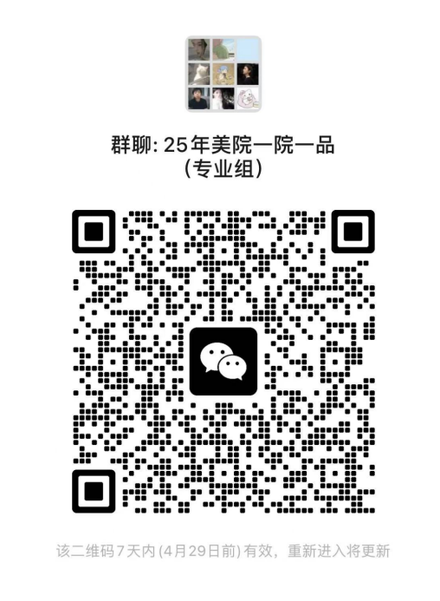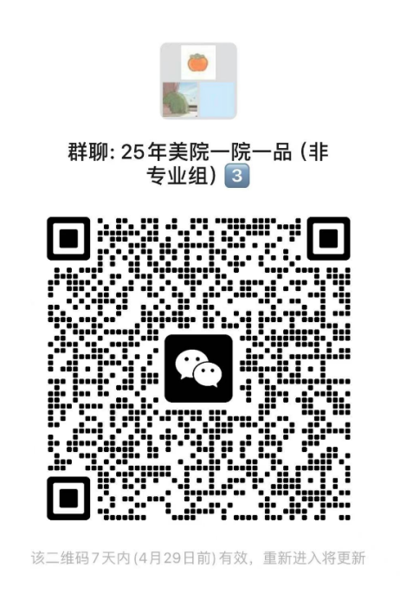 美术学院

2025年4月22日

“丹青绘烽火，笔墨铸丰碑”纪念中国人民抗日战争暨世界反法西斯战争胜利80周年主题美术作品

参赛登记表

|  |  |  |
| --- | --- | --- |
| 作品信息 | **作品类别**  （只选一类打“√”） | 书法( ) 绘画( ) 海报( )  微视频( ) 手工艺品( ) |
| **作品名称** |  |
| **作品简介**  （创意说明，若不够用，请另附纸） |  |
| **作品退还登记**  （只选一类打“√”） | 需要（ ） 不需要（ ） |
| 作者信息 | **作者姓名** |  |
| **联系电话** |  |
| **所在二级学院** |  |
| 指导教师\学生  （可填“无”） | **教师\学生姓名**  （只选一类打“√”） | 教师（ ）学生（ ） |
| **联系电话** |  |
| **诚信承诺**  我提交的作品为原创，不存在抄袭行为，如违反相关规定，同意取消参赛资格，收回有关证书和奖励，责任自负。 | | **承诺人签字：** |